国际石油市场一周分析报告（8月10日-8月14日）
本周（8月10日-8月14日）虽然周后期因IEA下调对全球石油需求的预测，原油缺少进一步上行的动力，但美国经济数据以及伊拉克作出新的减产承诺，且EIA原油库存数据大幅下降，汽油库存也同时下降等诸多利好消息为油价提供了一定的支撑。WTI现货均价42.09美元，较上一周上涨1.15%，Brent现货均价44.80美元，较上一周期上涨0.15%。
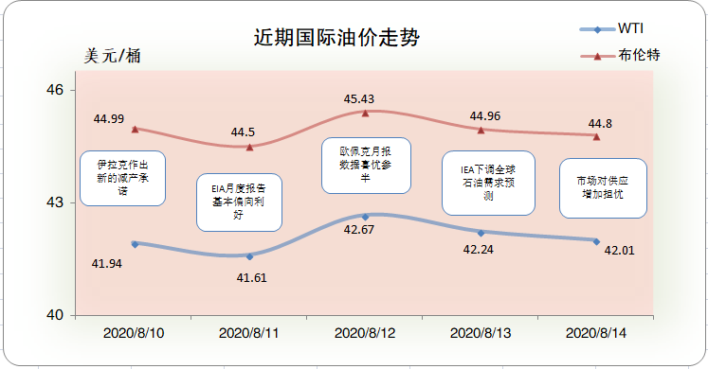
一、影响石油市场走势因素分析
1、美国经济复苏困难重重
1)美国劳工部数据显示，美国截至8月1日当周初请失业金人数为118.6万，与市场预期基本一致，较上月较大幅度下跌。
2)美国劳动统计局数据显示，美国7月非农就业人口变动季调后为2.6万，较上月数据有较大幅下跌。
3)美国劳动统计局数据显示，美国7月制造业就业人口变动季调后为2.6万，较上期有较大幅度下跌。
2、欧元区数据基本符合预期
1)经济研究机构Sentix数据显示，欧元区8月Sentix投资者信心指数为-13.4，较上月有较小幅度上涨。
2)欧洲经济研究所数据显示，欧元区8月ZEW经济景气指数为64，与市场预期基本一致，较上期有较小幅度上涨。
3、美国原油库存减少
EIA公布数据显示，截止8月7日当周，美国原油库存减少，汽油库存减少、馏分油库存减少，库欣原油库存增加。
报告显示，（截至8月7日当周）美国原油库存减少451.2万桶至5.14亿桶，之前预估为增加35.7万桶，库欣地区原油库存增加133.6万桶，至5328.9万桶。汽油库存减少72.2万桶，至2.47亿桶，之前预估为减少17万桶。包括取暖油和柴油在内的馏分油库存减少232.2万桶，至1.78亿桶，之前预估为增加27.9万桶。炼厂开工率为81%，较上周提高1.4%。
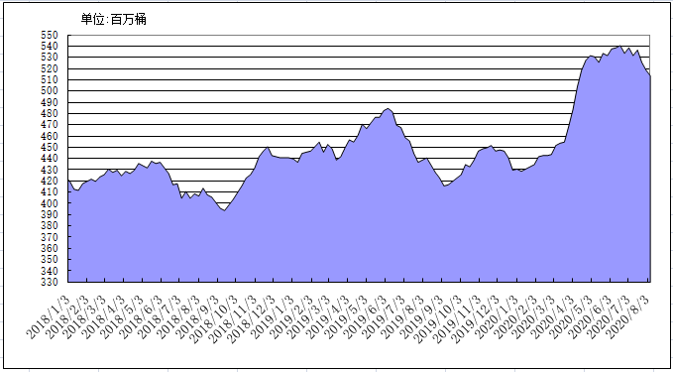
2018年以来美国原油库存变化趋势图
4、美元指数周均价较上周小幅上涨
美元指数呈现震荡上行走势，周均价较上周小幅上涨。美元指数均值为93.42，较前一周上涨0.23%。
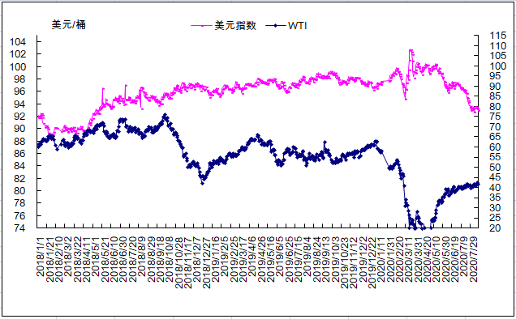
2018年以来国际油价与美元指数走势关系图
5、NYMEX原油期货基金
截止2020年8月4日，NYMEX原油期货基金非商业净多持仓为53.63万手，比前一周增加3697手。其中多头69.38万手，比前一周增加16930手；空头15.75万手，比前一周增加13233万手。
二、石油市场短期走势预测
经济和需求方面，经济方面，近期公布的数据显示，美国和欧元区经济均逐渐复苏。美国初请失业金人数降至3月末以来最低；7月零售销售环比增加1.2%，工业产出环比增加3%，但较6月份7.5%和5.4%的增幅下降，显示其经济恢复放缓；此外7月CPI同比增速从6月的0.6%回升至1%，显示出潜在的通胀压力，或将限制美联储未来宽松政策的空间。同时，虽然部分国家宣布将有条件地放开部分国际旅游，但因全球新增新冠病例数继续刷新最高纪录及美国新一轮经济刺激政策陷入僵局，投资者对全球经济较快复苏的乐观预期消退，使市场承压。此外，中美原定于8月15日召开贸易会谈，但临时被推迟，中美关系的不确定性持续引发市场担忧。供需方面，IEA及OPEC最新月报均下调了今明两年石油需求预期，其对今年石油需求降幅的预测分别为810万桶/日和906万桶/日。美国石油需求延续恢复态势，截至8月7日四周油品需求环比上升1.2%，同比降幅为14.4%；其中，包括取暖油和柴油在内的馏分油需求恢复较快，同比降幅为9.3%，汽油需求同比降幅为10%，航煤需求同比降幅达46%。下周OPEC+将举行联合部长级监督委员会会议，消息称俄罗斯能源部长诺瓦克认为该会议不会修改和调整减产协议，OPEC+将按计划逐步增加供应。美国原油供应继续下降，上周原油产量下降30万桶/日，至1070万桶/日，石油在用钻机数下降4台，至172台。在供需两方面调整下，美国石油库存压力持续缓解，商业原油库存较前期高点已下降5%，此外，美国石油公司上周从美国战略石油储备中购买了超过200万桶原油。投机方面，截至8月11日，布伦特原油期货合约非商业净多持仓量相比前一周小幅上升，而WTI原油期货合约非商业净多持仓量则大幅下降，两个市场的空头仓位均有增加，较强的看空氛围限制油价大幅回升。综合判断，预计本周国际油价将维持震荡走势，WTI和布伦特均价分别为42美元/桶和45美元/桶。
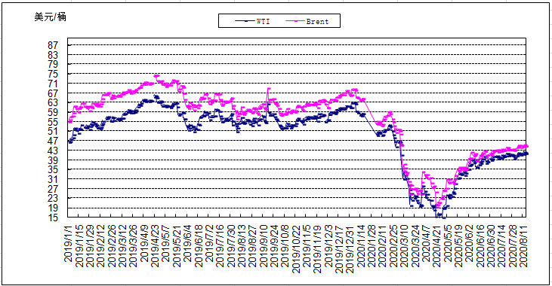
2019年以来国际油价变化趋势图

